Консультация для родителей «Значение развития мелкой моторики рук для развития речи детей»
«Источники способностей и дарований детей – на кончиках их пальцев. От пальцев, образно говоря, идут тончайшие ручейки, которые питают источник творческой мысли».
В.А. Сухомлинский
В период дошкольного детства важное значение для психического развития приобретает становление речи. Что же следует делать для того, чтобы речь ребенка формировалась правильно и вовремя? Учеными отмечается, что важной задачей и средством развития речи детей раннего возраста является развитие мелкой моторики рук.
Что же такое мелкая моторика и почему она так важна?
Мелкая моторика—это способность выполнения мелких движений пальцами и руками посредством скоординированных действий нервной, мышечной и костной систем. Мелкая моторика начинает развиваться с младенческого возраста естественным образом. С возрастом моторные навыки становятся более разнообразными и сложными. Увеличивается доля действий, которые требуют согласованных движений обеих рук.
Почему же так важно развивать мелкую моторику рук ребёнка? Моторные центры речи в коре головного мозга находятся рядом с моторными центрами пальцев, поэтому, развивая речь и стимулируя моторику пальцев, мы передаем импульсы в речевые центры, что и активизирует речь, общее развитие ребёнка и влияет на его интеллектуальные способности.
Как же развивать мелкую моторику рук у детей? Оказывается, это очень просто.
Так, например, можно предложить ребенку поиграть в пальчиковые игры, где необходимо выполнять те или иные движения в определенной последовательности.
Любят дети играть и с мелкими предметами, а так же в игры, где требуется что-то брать или вытаскивать, сжимать-разжимать, наливать-выливать, насыпать-высыпать, проталкивать в отверстия и т.д.
Чаще предлагайте детям порисовать, полепить из пластилина или из соленого теста.
Большой интерес у ребят вызывают игры с прищепками, пуговицами, молниями, бусинками, камешками.
Любят дети поиграть и в различные «Игры-шнуровки»- развивают сенсомоторную координацию; мелкую моторику рук, пространственное ориентирование; способствуют пониманию понятий: «внизу», «вверху», «справа», «слева»; формируют навыки шнуровки.
Не забывайте и про конструкторы, пазлы, различные мозайки.
В настоящее время в магазине можно купить различные игрушки, которые предназначены для совершенствования тонких движений пальчиков ребёнка: пирамидки, мозайки, вкладыши, кубики, развивающие коврики и множество других игр, а можно и самостоятельно из самых простых предметов сделать многочисленные пособия для игр.
фото
Важно помнить, что только совместная деятельность взрослого и ребёнка даёт положительный результат. Умелыми пальцы становятся не сразу.
Главное помнить золотое правило: игры и упражнения, пальчиковые разминки должны проводиться систематически!
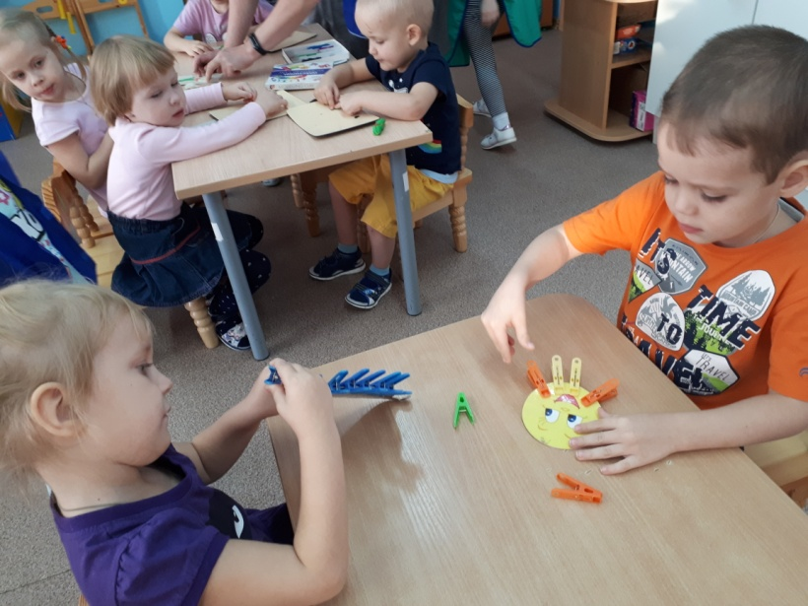
Воспитатель: Кондратьева Н.В.

